**Вариант 28.**

**Тема 1. Случайные события и их вероятности**

**1**. В ящике 8 апельсинов и 8 яблок. Наудачу выбираются 4 фрукта. Какова вероятность, что выбрано поровну апельсинов и яблок?

**2.** Три станка работают независимо. Вероятность выхода из строя в течение смены первого станка 0,1; для второго и третьего станков эти вероятности соответственно равны 0,2 и 0,4. Найти вероятность того, что только два станка выйдут из строя в течение смены.

**3.** Вероятность попадания в мишень равна 0,6. После первого попадания стрельба прекращается. Рассмотрим события: А = {произведено два выстрела}; В = {произведено не более трех выстрелов}; С = {произведено более одного выстрела}. Что означают события ?

**4.**  В двух урнах находятся шары, отличающиеся только цветом, причем в первой урне 4 красных шара и 12 синих, а во второй 3 зеленых и 6 синих. Из обеих урн наудачу извлекают по одному шару. Рассмотрим события: А = {шары разного цвета}; В = {хотя бы один шар синий}; С = {оба шара синие}. Найти вероятность события

**5.** Элементы соединены в цепь с одним входом и одним выходом по следующей схеме:

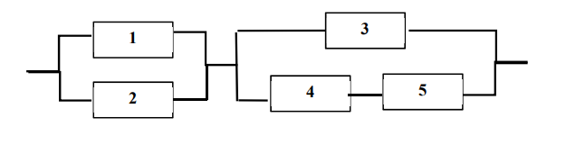Отказы элементов являются независимыми событиями. Отказ любого из элементов приводит к прерыванию сигнала в той ветви цепи, где находится данный элемент. Изначальные вероятности отказа элементов 1, 2, 3, 4, 5 соответственно равны q1 = 0,1; q2 = 0,2; q3 = 0,3; q4 = 0,4; q5 = 0,5. Найти вероятность того, что сигнал пройдет со входа на выход.

**6.** Группа студентов состоит из 5 отличников, 15 хорошо успевающих и 10 занимающихся слабо. Отличники на предстоящем экзамене могут получить только отличные оценки. Хорошо успевающие студенты могут получить с равной вероятностью хорошие и отличные оценки. Слабо занимающиеся могут получить с равной вероятностью хорошие, удовлетворительные и неудовлетворительные оценки. Для сдачи экзамена первым вызывается наугад один студент. Найти вероятность того, что студент получит отличную оценку.

**7.** Правильная монета подброшена наудачу 200 раз. Найти вероятность того, что герб выпадет не менее 90 раз и не более 120 раз.

**Тема 2. Случайные величины**

**8.** Среди пяти одинаковых деталей две бракованные. Детали проверяют до выявления бракованной. Пусть ξ – число проверенных небракованных деталей. Составить ряд распределения случайной величины ξ, записать функцию распределения F x( ) и построить ее график.

**9.** По заданному закону распределения случайной величины ξ найти значение p и числовые характеристики случайной величины ξ:

|  |  |  |  |  |  |
| --- | --- | --- | --- | --- | --- |
| ξ | 0 | 3 | 4 | 6 | 8 |
| *Р* | 0,3 | 0,1 | 0,4 | 0,1 | *p* |

**10.** Найти значение a и вероятности P(-0,2 ≤ ξ < 1,2), P(ξ < − 0,2), P(ξ = 0), если дана плотность распределения случайной величины ξ:

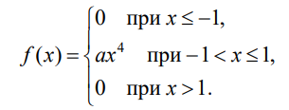

**11.** Найти значение a и числовые характеристики случайной величины если известна ее функция распределения:

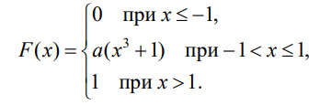

**12.** Случайная величина ξ имеет нормальное распределенние с Mξ = 4, Dξ =9. Какое из событий более вероятно и во сколько раз: А = {ξ примет значение между 3 и 5}, B = {ξ примет значение между 5 и 9}?

**13.** Среди деталей, изготавливаемых рабочим, в среднем 4% бракованных. Какое распределение имеет случайная величина ξ – число бракованных деталей из 50 отобранных для контроля? Найти числовые характеристики случайной величины ξ и P(ξ > 3).

**Тема 3. Системы случайных величин**

**14.** Задан закон распределения двумерной случайной величины (ξ; η) :

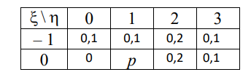

Требуется:

**а)** определить значение параметра *p*;

**б)** найти P(ξ + η < 2);

**в)** вычислить математические ожидания и дисперсии случайных величин ξ и η;

**г)** найти коэффициент корреляции между ξ и η;

**е)** выяснить, зависимы ли случайные величины ξ и η.

**15.** Найти числовые характеристики и коэффициент корреляции случайных величин ζ1 = 2ξ – η – 6 и ζ2 = 3ξ + 2η, если

Mξ = –4; Dξ = 4; Mη = 2; Dη = 4; Mξη = –4.

**Тема 4. Элементы математической статистики**

**16.** По данной выборке

–2; –4; 2; 14; 2; 8; 6; –2

1) найти несмещенные оценки для математического ожидания и дисперсии;

2) построить полигон частот;

3) записать эмпирическую функцию распределения и построить ее график.

**17.** По данному интервальному статистическому ряду, предполагая, что выборка взята из нормального распределения, оценить математическое ожидание с надежностью γ = 0,95:

